МИНИСТЕРСТВО ОБРАЗОВАНИЯ И НАУКИ РОССИЙСКОЙ ФЕДЕРАЦИИ

ФЕДЕРАЛЬНОЕ государственное БЮДЖЕТНОЕ

образовательное учреждение

высшего образования

«НОВОСИБИРСКИЙ ГОСУДАРСТВЕННЫЙ ТЕХНИЧЕСКИЙ УНИВЕРСИТЕТ»

_________________________________________________________________

Кафедра ССОД



**дисциплина**

Программные средства профессиональной деятельности

**ОТЧЁТ**

**по лабораторной работе №5**

**«Кластеры в виртуальных приборах»**

Факультет: АВТФ Преподаватель:

Группа: АТ-24 Кухто А.В.

Студенты:

Емельянов Н.С.

Бухаров А.В.

Вариант: 17

Новосибирск

2025

**Цель работы**

Ознакомление с понятием кластеров, получение навыков работы с функциями кластеров.Получение представления о типе данных Waveform.

**Ход работы**

1. Создайте прибор, в котором осуществляется «разборка» кластера.

1.1. Поместите на переднюю панель оболочку кластера (палитра All Controls->Array & Cluster).

1.2. Разместите внутри оболочки следующие управляющие элементы: Numeric Control, Push Button, String Control.

1.3. Поместите на блок-диаграмму функцию Unbundle (All Functions->Cluster) и соедините её вход с терминалом кластера.

1.4. Для всех выводов функции Unbundle создайте индикаторы.

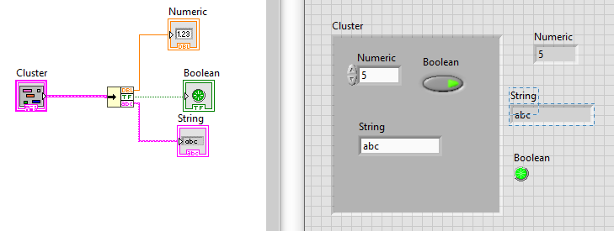

1.5. Создайте теперь субприбор, в котором осуществляется генерация случайного числа, сравнения его с пороговым значением 0.5, и сигнализацией об этом в виде булевого значения и строки. Случайное число, булево значение и строку выведите в виде выхода-кластера.

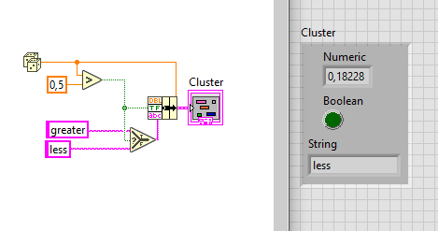

1.6. Разместите субприбор в головном приборе, и соедините его выход со входом функции Unbundle, при этом добейтесь того, чтобы это выходное значение имело индикатор на передней панели. Исследуйте работу прибора.

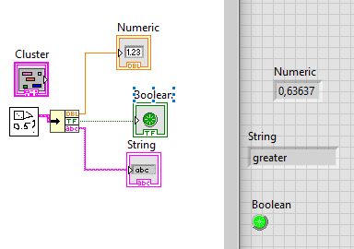

2. Отремонтируйте прибор, в котором управляющий элемент-кластер не совпадает с индикатором-кластером.

2.1. Откройте прибор Кластеры-01-порядок.vi (из D:\LV Basics I\).

2.2. Переупорядочите составляющие кластера-индикатора так, чтобы его тип соответствовал типу кластера-управляющего элемента, путем выбора в контекстном меню (правый клик по рамке кластера) пункта Reorder Controls In Cluster.

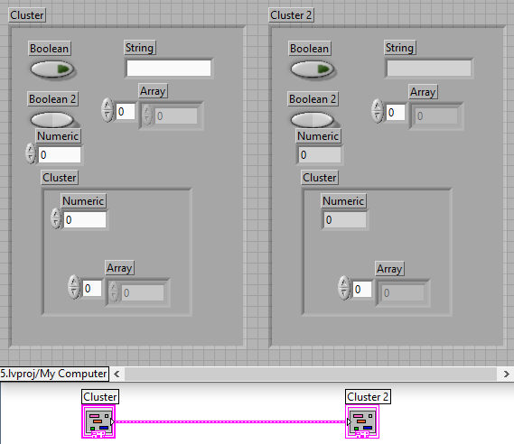

3. Создайте прибор, в котором осуществляется «сборка» и «разборка» кластера.

Откройте прибор Кластеры-02-функции.vi (из D:\LV Basics I\).

Воспользуйтесь функциями Bundle и Unbundle палитры All Functions->Cluster, чтобы обеспечить вывод информации с кластера-управляющего элемента на кластер-индикатор без изменения порядка элементов кластеров на передней панели. Перед выводом значения на индикатор кластера, замените любое из булевых полей в выходном проводнике кластера на значение с переключателя, с помощью функции Bundle By Name.

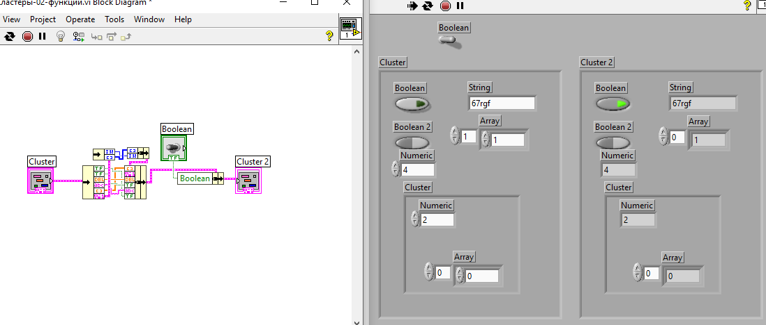

4. Тип данных Waveform.

4.1. Разместите на блок-диаграмме функцию Build Waveform (All Functions->Programming->Waveform). Сконфигурируйте её для приёма трёх величин: t0, dt и Y. На передней панели разместите управляющие элементы для ввода значений t0 и dt, а также индикатор типа Waveform Graph, и соедините их с соответствующими входами и выходом функции Build Waveform.

4.2. Разместите на блок-диаграмме цикл For с количеством итераций 100, внутри цикла разместите функцию Sine, принимающую на вход поделённое на 50 и помноженное на Пи значение счётчика итераций цикла For. Автоиндексированный выход функции Sine подайте на вход Y функции Build Waveform.

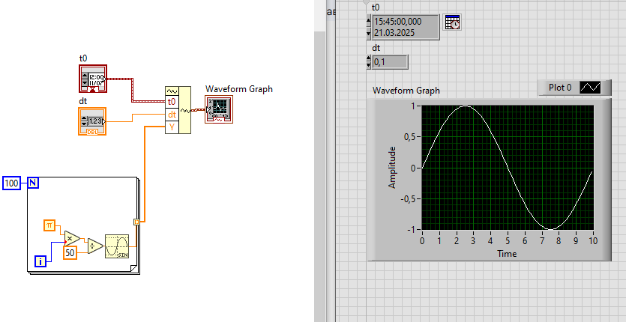

4.3. Задайте реальные значения для t0 и dt, и запустите прибор. Попробуйте изменять значения dt, и изучить влияние этого параметра на отображение графика.

4.4. Измените формат отображения оси X графика. Для этого откройте на передней панели окно свойств Waveform Graph, перейдите на вкладку Scales, и снимите флажок у параметра Ignore waveform time stamp on x-axes. Как теперь изменился вид графика?

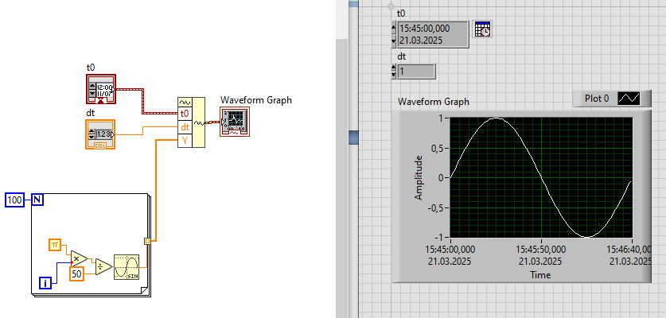

4.5. Добавьте копию сигнала с другим принудительно установленным значением t0, и подайте его на тот же график Waveform Graph. Разместите для этого ещё один экземпляр функции Build Waveform, который принимает существующий Waveform, и меняет у него только t0. Для вывода двух Waveform на одном Waveform Graph разместите функцию Merge Signals (All Functions->Express->Sig Manip).

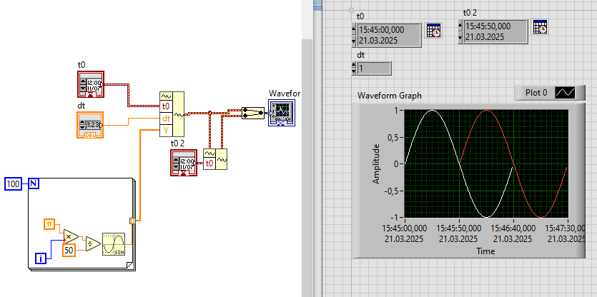

4.6. Запустите прибор и рассмотрите получившийся график. Добавьте ещё одну шкалу X (например, выбором пункта Duplicate Scale в контекстном меню, вызванном на существующей шкале X). В окне свойств графика на вкладке Plots выберите вторую линию (Plot 1), и задайте для неё вторую шкалу X. Проверьте изменение отображаемых графиков после запуска прибора.

